ФЕДЕРАЛЬНОЕ ГОСУДАРСТВЕННОЕ АВТОНОМНОЕ

ОБРАЗОВАТЕЛЬНОЕ УЧРЕЖДЕНИЕ ВЫСШЕГО ОБРАЗОВАНИЯ

«ПЕРМСКИЙ НАЦИОНАЛЬНЫЙ ИССЛЕДОВАТЕЛЬСКИЙ

ПОЛИТЕХНИЧЕСКИЙ УНИВЕРСИТЕТ»

Лабораторная работа

Динамические массивы

Вариант №24

Выполнил студент группы РИС-23-3Б

Блинов А. Е.

Проверила доцент кафедры ИТАС

О. А. Полякова

2024 г.

**Постановка задачи**

Сформировать динамический массив строк. Удалить из него К первых строк.

**Блок-схема**

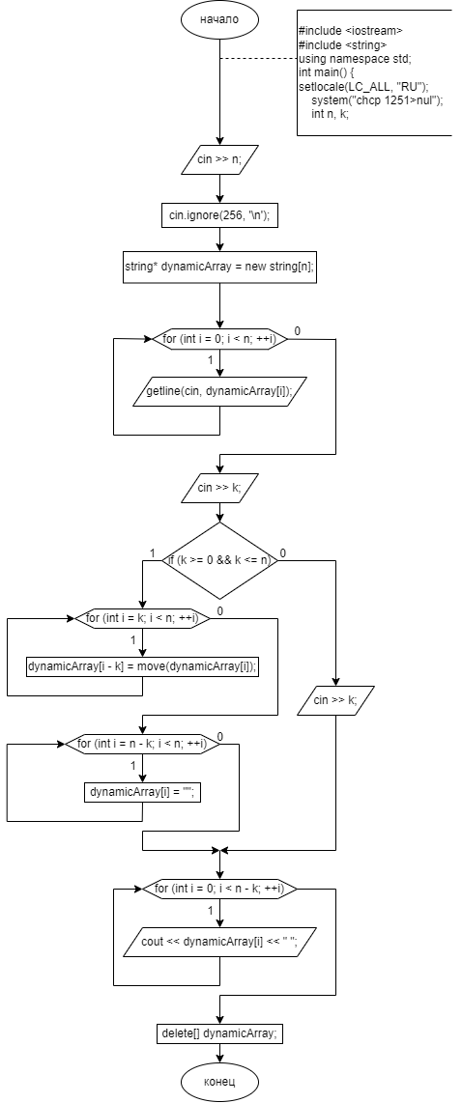

**Код на языке C++**

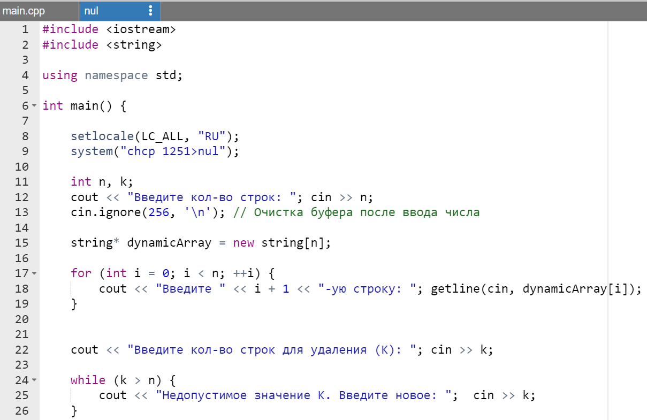

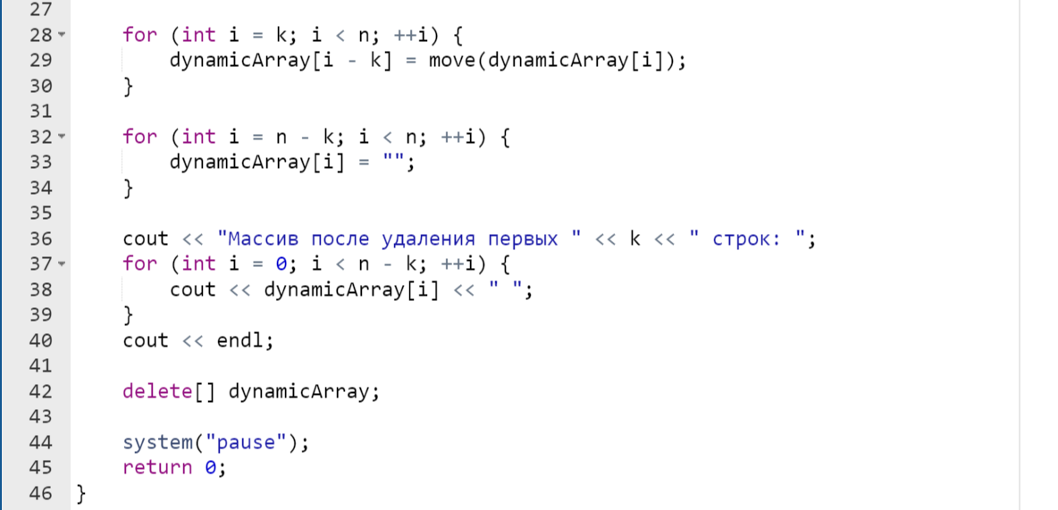

**Результаты работы программы**

1. при K < n

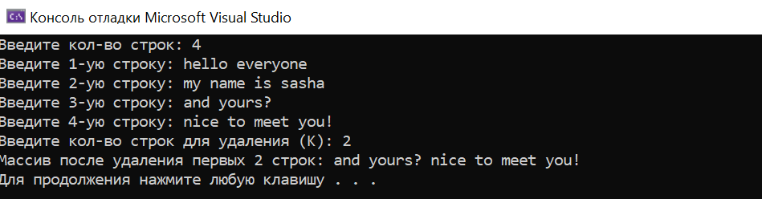

1. при K > n

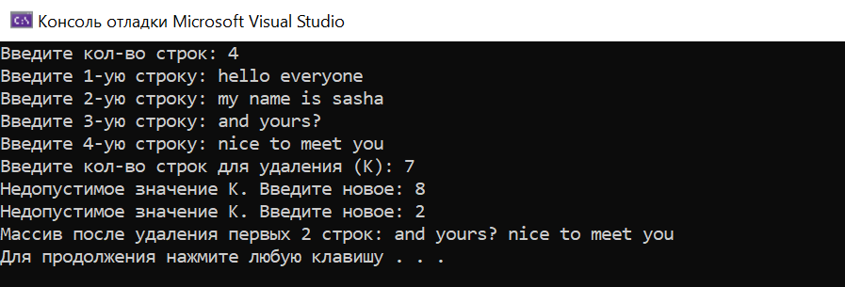

Выводы

Программа успешно работает как при K > n, так и при K <= n.

Все файлы можно найти в GitHub: https://github.com/alexblin123/Laba-10-infa.git